**XÁC ĐỊNH XÁC SUẤT VỠ NỢ TRUNG HÒA RỦI RO (Phần 2)**

Xác suất vỡ nợ PD không cố định mà thay đổi theo thời gian, do đó, chúng ta có thể xem xác suất vỡ nợ là PD(t). Nếu chúng ta chuyển đổi phương trình (5.3) với thời gian khác nhau, vẫn giả định một tỷ lệ thu hồi bằng 0, chúng ta có:

y = r + PD(t) (5.4)

Hay là, lãi suất trên khoản nợ rủi ro bao gồm lãi suất phi rủi ro cộng với một khoản chênh lệch tín dụng bằng với xác suất vỡ nợ tại bất kỳ điểm nào trong thời gian t nơi PD(t) là mức độ tỷ lệ vỡ nợ ngẫu nhiên.

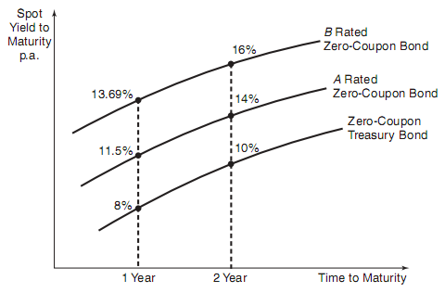

*Hình 5.1 : Đường cong lãi suất*

Trong đó : - Rated Zero-Coupon Bond : Trái phiếu không trả lãi định kỳ được xếp hạng

* Zero – Coupon Treasury Bond : Trái phiếu kho bạc không trả lãi định kỳ
* Time to Maturity : Kỳ hạn
* Spot Yield to Maturity : Lãi suất giao ngay khi đáo hạn

Xem xét hai điểm khác nhau trên đường cong lãi suất của trái phiếu được xếp hạng B thể hiện trong hình 5.1, chúng ta hãy xem xét chênh lệch tín dụng được bao gồm trong trái phiếu doanh nghiệp hạng B không trả lãi định kỳ kỳ hạn 2 năm, cho thấy kiếm được lãi suất tới đáo hạn là 16%/năm. Để phân chia tỷ lệ này thành các bộ phận, đầu tiên chúng ta phải tính lãi suất 1 năm tiếp theo, đó là lãi suất trên trái phiếu doanh nghiệp hạng B không trả lãi định kỳ kỳ hạn một năm nhận được sau 1 năm kể từ bây giờ, ký hiệu là 1y1. Giả sử nhà đầu tư kỳ vọng nắm giữ trái phiếu, chúng ta có thể tính lãi suất trái phiếu công ty năm tiếp theo như sau :

(1+­0y2)2 = (1+0y1)(1+1y1)

Thay vào các giá trị ở hình 5.1 :

(1 + 0.16)2 = (1 + 0.1369)(1 + 1y1)

Tính được 1y1 suy ra lãi suất năm tiếp theo của trái phiếu doanh nghiệp hạng B kỳ hạn 1 năm là 18,36%. Một bài tập tương tự có thể được dùng để xác định lãi suất năm tiếp theo của trái phiếu kho bạc (phi rủi ro) kỳ hạn một năm như sau :

(1+­0r2)2 = (1+0r1)(1+1r1) (5.5)

Thay vào các giá trị ở hình 5.1 :

(1+0,1)2 = (1+0,08)(1+1r1)

Tính được 1r1 suy ra lãi suất trái phiếu kho bạc năm tiếp theo là 12,04%. Bây giờ chúng ta có thể sử dụng giá trị lãi suất của năm tới này để phân tích lãi suất rủi ro thành các thành phần phi rủi ro và chênh lệch rủi ro tín dụng. Từ phương trình 5.3 với kỳ hạn một năm, nhưng sử dụng lãi suất năm tiếp theo, ta có :

(1+1r1) = (1-PD).(1+1y1) (5.6)

(1+0,1204) = (1-PD).(1+0,1836)

Dịch từ *Credit Risk Measurement - New Approaches to Value at Risk and Other Paradigms - ANTHONY SAUNDERS, LINDA ALLEN*

***Mai Xuân Bình – Khoa QTKD***